液体折射率测量实验报告

姓名：苑伟锋 学号：1911509 学院：计算机学院 日期：2020.4.11

一：实验名称

液体折射率的简单测量

二：实验目的

1. 学习一种测量折射率的方法——插针法。
2. 提高动手操作能力，培养实验思维，同时也提高了数学思维。
3. 增强对液体折射率的认识，能够解释生活中一些自然现象。

三：实验原理

（1）利用插针法测量水的折射率，取厚度可以忽略不计的圆形硬纸片。

（2）在它的圆心处垂直插入一根较长的笔芯，（由于没有太长的针所以找笔芯替代了）让圆形硬纸片浮在水面上，调整笔芯插入硬纸片的深度，直至从水面上方的各个方向向水中观察，都恰好看不到水中的笔芯尖。

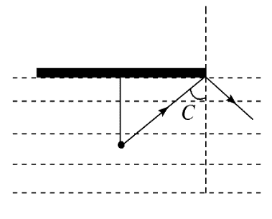（3）笔芯尖部分的光线在木板的边缘处由水进入空气时，恰好发生全反射，此时入射角等于临界角C，如图所示根据n=1/sinC知，若要求折射率，需测量硬纸片的半径，笔芯在水面下的长度h，由此可以得到n。

四：实验仪器用品

|  |  |  |
| --- | --- | --- |
| 名称 | 数量 | 图片 |
| 圆形硬纸片 | 1 |  |
| 签字笔笔芯 | 1 |
| 剪刀 | 1 |
| 水盆 | 1 |
| 米尺 | 1 |

五：实验步骤

1. 将尺子一段固定在硬纸片边缘，另一边旋转，尺子读数最大的地方即为直径，标记后换固定点重复一次，找到圆心，使用剪刀打一小孔，插入笔芯，注意孔不能过大，否则笔芯容易上下移动。
2. 水盆中接满水，将装置放于盆中，不断调整笔芯位置，直到在各个方向看不到笔尖为止，拿出装置，用剪刀刻出标记。
3. 用尺子多次测量圆形硬纸片的半径和笔尖到标记处的位置。
4. 计算得出水的折射率。

六：实验数据处理

|  |  |  |
| --- | --- | --- |
| 测量次数 | R/(cm) | h/(cm) |
| 1 | 9.49 | 8.43 |
| 2 | 9.50 | 8.42 |
| 3 | 9.51 | 8.43 |
| 4 | 9.49 | 8.44 |
| 5 | 9.49 | 8.43 |
| 平均值 | 9.496 | 8.43 |

对R：

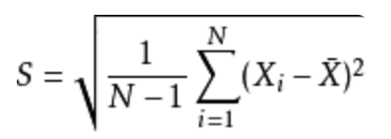

求得S=0.018

R的A类不确定度 uA=t（0.683，4）*S $/\sqrt{n}$ =0.009cm

R的B类不确定度uB=0.01/ $\sqrt{3}cm$

合成不确定度u= $\sqrt{uA*uA+uB*uB}$ =0.011cm

R=9.496±0.011(cm)

对h：



求得S=0.007

h的A类不确定度 uA=t（0.683，4）*S $/\sqrt{n}$ =0.004cm

h的B类不确定度uB=0.01/ $\sqrt{3}cm$

合成不确定度u= $\sqrt{uA*uA+uB*uB}$ =0.007cm

h=8.430±0.007(cm)

求折射率：

折射率的平均值：‾n= $\sqrt{h*h+R*R}/R$ =1.3372

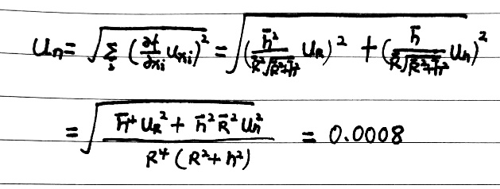不确定度合成：

相对不确定度：urn=un/‾n=0.0008/1.3372*100%=0.06%

结果表示：n=1.3372±0.0008

urn=0.06%

七：实验分析与讨论

1. 实验最终顺利完成，相对误差竟然惊人地小，可能是运气太好。
2. 提高了动手能力，计算能力和word的使用技能。
3. 居家实验并不容易，坎坷不断，增加了面对困难的信心。

八：思考题

误差原因：

1. 人活动，风吹过等因素使水面有波动。
2. 任何角度都看不到笔尖的标准难以界定。
3. 硬纸板沾水后会产生轻微下沉。
4. 笔芯可能稍微大了些，但无奈没有更合适材料。
5. 普通米尺测量不是很准确。

改进方案：

1. 尽量在晚上室内或人少空气流动慢的地方实验。
2. 增加测量次数来减少偶然误差。
3. 可以将硬纸板在水中浸泡一段时间到稳定再实验，也要确保所用硬纸板内部不进水或进水很少。
4. 淘宝可以解决。
5. 如何小区附近有工厂或工地的话可以去借用游标卡尺。

其他测量折射率的方法：

去制作冰棍的透明塑料模具，贴边沿着量角器中点插入一根筷子，用量角器确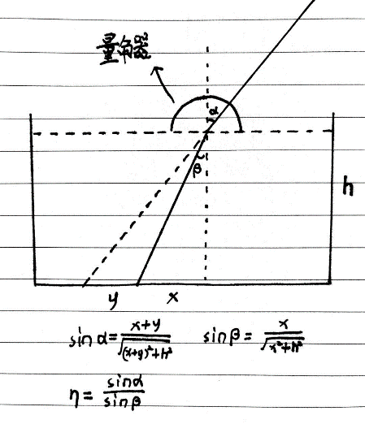定插入角度从插入方向看水中筷子底部在外面用尺子记录，以量角器中点正下方为起点求得x，将筷子拿出从外侧插入求得x+y，再侧高h，重复，得到几组数据后即可求n 。